# 概要设计说明书

|  |  |
| --- | --- |
| **项目名称** | **《周易程序 V1.0》 - 核心功能模块 1：“四字八柱”** |
| **版本号** | **V1.0-M1 (Build 20251028)** |
| **编写者** | **崔炎朋, 李博, 林娇娇** |

| **版本号** | **日期** | **修改人** | **修改内容** |
| --- | --- | --- | --- |
| **V1.0-M1** | **2025-10-28** | **崔炎朋, 李博, 林娇娇** | **1. 初版创建。**  **2. 根据《周易程序需求v1.0—概设.docx》1文档，明确项目范围仅为“四字八柱”模块。**  **3. 定义系统架构、功能模块和技术约束。** |

**1. 项目目标**

本项目旨在实现《周易程序需求v1.0—概设.docx》文档中的“四字八柱”功能模块 。

虽然本次交付仅包含此单一模块，但整体架构设计将严格遵守文档中关于**开放性和可扩展性**的要求 ，使用接口化设计，确保未来可以方便地追加（如紫微斗数、西方占星）等其他模块。

**2. 核心功能范围**

本模块将实现文档中“四字八柱”的全部要求 ：

* **输入**：接收用户的公历生辰（年、月、日、时）和性别。
* **处理**：
  1. 执行必要的历法转换（如公历转节气历、真太阳时校正）。
  2. 根据生辰八字进行排盘。
* **输出**：推算并展示以下信息 ：
  1. 先天格局（四柱八字）。
  2. 五行旺衰。
  3. 十神心性。
  4. 大运流年信息。

**3. 系统架构 (模块化设计)**

为满足文档对**可扩展性** 和**低耦合** 的要求，系统将采用分层架构。

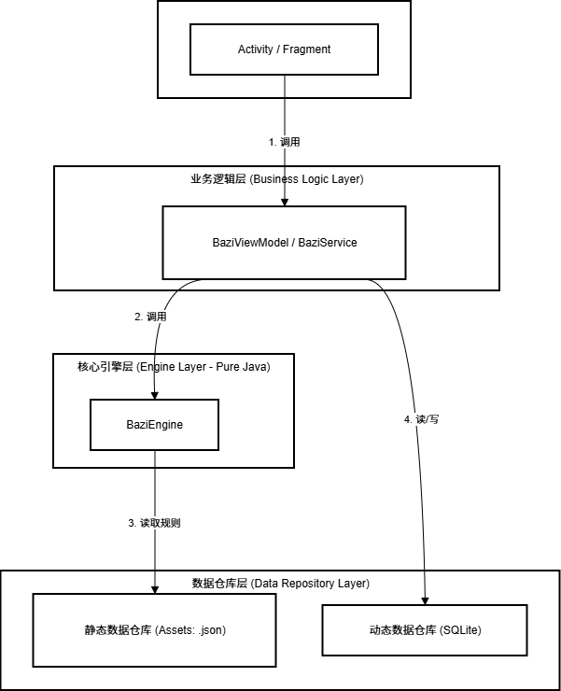

**4. 模块功能描述**

1. **Android UI 层 (View Layer)**
   * **功能**：提供用户友善的操作界面 。
   * **职责**：
     + 提供一个简单明了的输入界面，用于收集用户的出生日期、时间、性别 。
     + 处理手机键盘遮挡问题 。
     + 提供一个结构化的输出界面，清晰展示排盘结果。
     + 在计算过程中，显示一个加载中界面（“安抚页”）。
     + 当用户输入错误（如无效日期）时，显示明确的错误信息和处理方法（“兜底反馈”）。
2. **业务逻辑层 (Business Logic Layer)**
   * **功能**：连接 UI 和后端计算引擎的桥梁。
   * **职责**：
     + 验证用户输入的合法性。
     + 调用 BaziService 在**后台线程**中执行计算（避免长时间等待）。
     + 将 BaziEngine 返回的原始数据模型（POJO）格式化为 UI 可显示的信息。
     + 调用 动态数据仓库，实现保存和读取用户的排盘记录 。
3. **服务与引擎层 (Service & Engine Layer)**
   * **功能**：实现所有核心排盘逻辑。
   * **ICalculationService (接口)**：定义一个所有排盘模块（包括未来的紫微、占星）都必须遵循的公共接口。这是实现可扩展性 的关键。
   * **BaziService (服务实现)**：实现 ICalculationService 接口，专门负责处理“四字八柱”的排盘请求。
   * **BaziEngine (核心排盘引擎)**：
     + **必须使用 Java 编写** 。
     + 包含所有核心算法，确保计算结果的**准确性（非 mock 数据）**。
     + 包含：公历转节气历（**阴阳历转换**）、真太阳时计算、四柱排盘、大运起运计算、十神推算、五行旺衰分析等。
     + 此引擎将是纯 Java 逻辑，不依赖任何 Android API。
4. **数据仓库层 (Data Repository Layer)**
   * **功能**：管理所有数据的存取。
   * **静态数据仓库 (只读)**：
     + **存储**：打包在 Android assets 目录中的 .json 文件。
     + **内容**：排盘必需的规则数据，如：1900-2100 年的精确节气时间表、六十甲子表、地支藏干表、五虎遁、五鼠遁规则、十神含义解释文本等。
   * **动态数据仓库 (读/写)**：
     + **技术**：使用 Android 本地 **SQLite** 数据库 。
     + **目的**：**存储用户每次的输入和解盘信息** 。
     + **提交**：作业提交时需提供此数据库文件 。

**5. 关键技术与约束 (源自《概设.docx》)**

* **开发语言**：必须使用 **Java**，避免使用非 Java 原生语言 。
* **运行平台**：安卓 App，操作系统为安卓10及以上 。
* **构建工具**：Gradle 版本统一为 7.6 。
* **代码仓库**：GitHub (根据我们后续讨论决定)。
* **数据准确性**：所有排盘结果必须通过算法**精确计算**得出，严禁使用 Mock 数据 。